武汉大学国际软件学院

实验报告

课程名称 解释器构造实践
授课教师 李莉
专 业 软件工程
年 级 2014级
姓 名 顾岩、朱雨晨
学 号 2014302580191、2014302580350
协 作 者
实验学期 2016 — 2017 学年第 一 学期
课堂时数 课外时数
填写时间 2016 年 12 月 23 日

【实验项目名称】：
CMM 语言解释器
【实验环境】（使用的软件）：
IDEA
JDK1.8
Antlr4.5.3
【参考资料】
Interpreter Construction Specification-2016
Pragmatic.The Definitive ANTLR 4 Reference.2013
http://wenku.baidu.com/link?url=UpcK606zYe40M2oborSZO579KSWzwBO_C8w2BxSiYviL9R7aXdxecEm0R0go9zt-NXSvP2NVXqmXTBzNFub9q2USpgjdPba4WwdRhxsvoO3
http://www.doc88.com/p-782750645745.html
【实验基本信息介绍】：
- 背景
小组基本信息：
姓名 | 学号 | 分工内容
顾岩 | 2014302580191 | 语义分析、中间代码、界面设计、文档
朱雨晨 | 2014302580350 | 词法语法、测试用例、部分界面设计、文档

- CMM基本语言规则
CMM 语言为 C 语言的一个子集：
①语言结构：顺序结构（赋值语句、输入、输出）、选择语句（if-else）、循环结构（while）。这些语句结构和 C 语言的结构一样，允许嵌套。
②表达式局限于关系表达式和算术表达式，运算的优先级为：算术运算、关系运算，并服从左结合规则。
③算术表达式包括整数和实数上的运算、变量以及“（）”、“*”、“+”、“-”、“/”，运算符的优先级顺序为：“（）”大于“*”和“/”大于“+”和“-”。
④关系运算符包括：“<”、“==”、“<>”。
⑤一条语句以“；”结束；程序由一条语句或者由“{”和“}”嵌套表达的复合语句。
⑥支持多行注释（使用“/*”和“ */ ”）
⑦支持数组运算，数组的下标必须是正整数，使用“[”和“]”表示数组下标。
⑧变量的使用之前需要先声明，声明的方式和 C 语言一样。
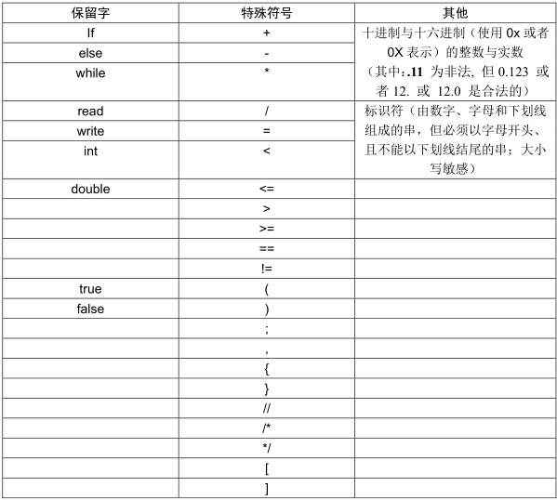
- 支持的功能
1.标识符：
由数字，字母，下划线组成，但必须以字母开头、且不能以下划线结尾；大小写敏感。

2.数据类型：

2.1基本数据类型 ：整形( int ) 浮点型(double) 布尔型(bool)
2.2非基本数据类型：一维数组(type[])

3.变量和常量:

3.1.变量：
3.1.1变量定义：
int i ,j ,a[5];
double b, d ;
bool c;

3.1.2 变量的初始化：

变量可以用文字常量也可以用表达式进行初始化。
（但是变量不能用十六进制进行初始化）
此外支持bool型变量用true或者false初始化。
Eg: int a-1,b=2,c;
c=a+b;
write(c);//输出3

3.2.文字常量：
3.2.1. 整形符号常量：
15 //十进制
0x21 //十六进制

3.2.2. 浮点型常量：
0.12 ，1.23 //一般形式

3.2.3. 布尔型常量
true , false

4.运算符和表达式

运算符及优先级和结合
运算符 | 解释 | 结合方式
() [] | 括号（函数等），数组 | 由左向右
+ - | 正负号 | 由右向左
* / % | 乘，除，取模 | 由左向右
+ - | 加，减 | 由左向右
< <= >= > | 小于，小于等于，大于等于，大于 | 由左向右
== != | 等于，不等于 | 由左向右
&& | 逻辑与 | 由左向右
|| | 逻辑或 | 由左向右
= += -= *= /= | 各种赋值 | 由右向左
, | 逗号（顺序） | 由左向右

5.数组：

5.1.数组的定义：
一维数组：数据类型 数组名 [常量|表达式] ;
//暂时还不支持数组的初始
//默认int 类型初始化为0，double类型初始化为0.0，bool类型初始化为false.
Eg:
int a[2];
write(a[0]);//输出0
double b[2];
write(b[0]);//输出0.0
bool c[2];
write(c[0]);//输出false

5.2.数组的使用：
一维数组：数组名[表达式]

6.语句
6.1.表达式语句：

形式： 表达式 ;

类别： 赋值语句，复合语句，顺序语句，声明语句，break语句，行注释,文本注释

6.2.复合语句 ：
由”{ }”括起来的一组语句构成的一个复合语句

6.3. 流程控制语句（支持嵌套）

6.3.1 if语句：
if(表达式) 复合语句 ;
if(表达式) 语句 ;
if(表达式) 复合语句 else 复合语句;
if(表达式) 复合语句 else 语句;
if(表达式) 语句 else 复合语句;
if(表达式) 语句 else 语句;

6.3.2 while语句
while（表达式）循环体语句；
6.4.输入输出语句

输入： read(变量名| 数组 ) ;
输出： write( 表达式 ) ;
write() ;
write(‘格式控制符’，表达式) ;
write(“ 字符串” ，表达式) ;

7.作用域：

全局作用域，局部作用域（每一个函数里面都有独立的作用域）

【实验方案设计】：

系统的概要设计
系统概述：实现CMM语法功能的解释器。
系统构架：
①系统分为五个子模块：前台界面模块，词法分析模块，语法分析模块，语义分析模块、中间代码生成模块。
（1）前台界面模块：为用户提供编辑，输入，输出功能。
（2）词法分析模块：将用户的输入识别为单个的Token，并且显示出来，传给语法分析部分使用。
（3）语法分析模块：接受词法分析模块的Token流，生成Parser Tree，检查用户输入的文本是否符合文法规则，并且提供报错。
（4）语义分析模块：使用Listener和Visitor深度遍历Parser Tree，（listener为每个语法规则都生成了匹配的enter/exit 方法，并且将Context作为参数传递进去；Visitor为每个语法规则生成了一个visit方法，参数为对应的Context）并解释含义执行。检查输入文本语义是否正确，并且提供报错。
（5）中间代码生成模块：中间代码使用的是逻辑四元式的形式对不同的语句进行转换，使用Listener对语法树进行自动遍历，普通语句在退出子树时生成，流程控制语句随遍历过程生成四元式，遍历完成后输出存储中间代码的线性表。对于迭代嵌套或复合语句，使用栈存储子树标号。
②为什么这样划分：各个模块之间相互影响，并且功能独立，语法分析其实已经嵌套了词法分析的功能，词法分析模块只是起到显示的作用。
③模块之间的关系：用户在前台界面模块输入内容。词法分析模块分析输入的结果，语法分析模块也分析输入结果，同时语法分析生成Parser Tree，语义分析模块对Parser Tree进行语义分析并输出结果，中间代码模块对Parser Tree进行遍历并生成四元式。

系统的详细设计

前台界面模块：
（1） 界面的组成：
界面由一个简单的menuBar（菜单栏）、FrameCenter和FrameBottom三大部分组成。其中主界面是使用BorderLayout来布局的。菜单栏放置在最上面，FrameCenter和FrameBottom如其名字一样，放在Frame的中间和下方。FrameCenter是由三个分别显示编译输出的token、parserTree以及四元式中间代码的FrameTabPanel和一个JTextArea组成。FrameBottom则由三个分别显示控制台输出、报错信息和命令行控制parserTree树形结构显示的FrameTabPanel组成。

- 界面的功能
界面初始时状态：
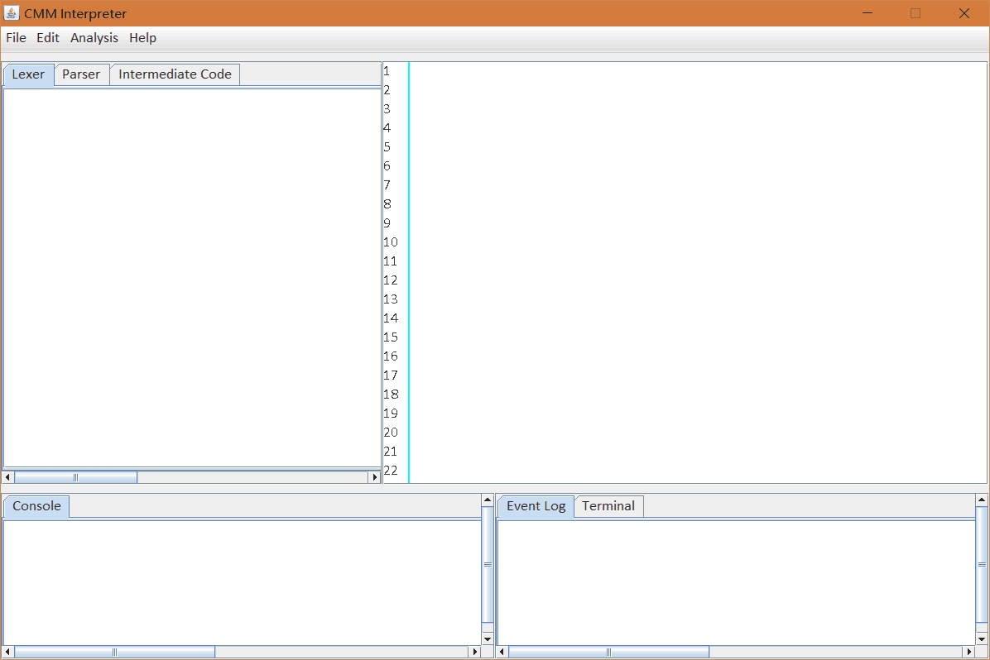
界面的菜单栏提供了File、Edit、Analysis和Help的功能。
①File：提供了新建文件、打开文件、保存文件、另存为文件以及退出的功能。
②Edit：提供了删除、复制、粘贴代码、撤销上一步、重做、全选及全删的功能。
③Analysis：提供了词法分析、语法分析、中间代码生成、显示树形结构ParserTree(可选)以及运行的功能。
④Help：包括使用说明及注意事项（如图1）、版权归属和小组完成解释器的分工情况。
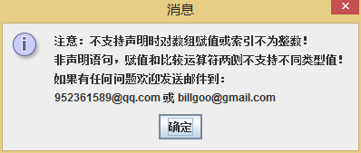
图 1 注意事项

FrameCenter是由三个分别显示编译输出的token、parserTree以及四元式中间代码的FrameTabPanel和一个JTextArea组成。Lexer则是用来显示词法分析后的结果即token。Parser是用来显示语法分析后的结果即ParserTree(如果要想查看树形结构的ParserTree，需要在运行之前勾选Analysis下的“show tree”复选框)。至于语法分析的发生则是在Analysis中的语法分析和运行触发后来执行的。Intermediate Code用来显示中间代码生成的结果即四元式。JTextArea是用来编辑文本即cmm文件的，其中JTextArea支持显示行号和行号与代码之间的高亮线，并且会自动识别代码中关键字并给其特定的颜色。（如图2）
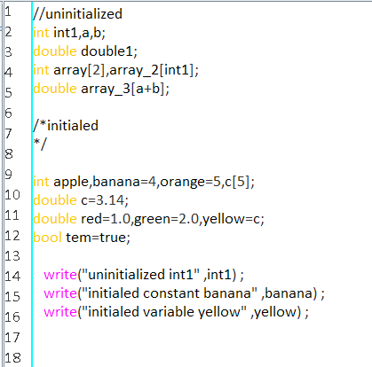
图 2 代码编辑区
FrameBottom则由三个FrameTabPanel组成。对应的是控制台输出、报错信息和命令行控制parserTree树形结构显示窗口。控制台输出会提示发生错误的行号和部分错误原因；运行之前在Terminal中输入“showtree”也可以查看树形结构的Parsertree（就不用勾选“show tree”复选框了）(如图3)。Parser tree Inspector窗体弹出后还可以将树形图以png的格式导出（如图4）。
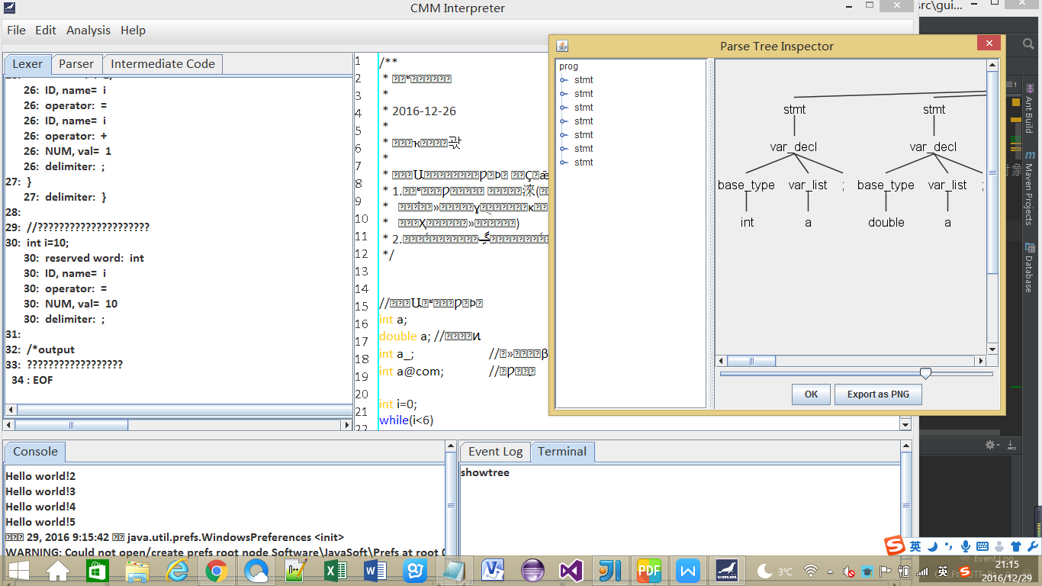
图 3 terminal使用方法
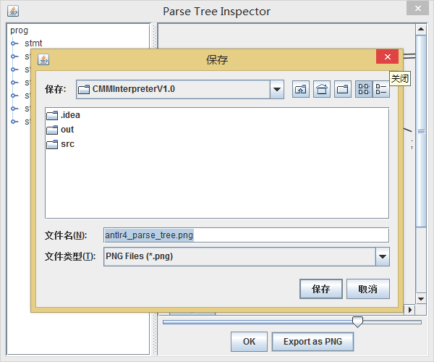
图 4 Parser Tree Inspector

（3） 源码的说明：
共FrameBottom、FrameCenter、FrameMain、FrameTabPanel.、LineNumberBorder、MenuBarPanel、OutStreamGUI、TextHighlighter八个类。
FrameMain是对整个界面框架的布局，对整体的大观的一个把握，对界面的布局美化所起作用。包括应用图标的修改等等都是在这里进行的。
FrameCenter则是对文本的输入和显示。
FrameBottom则是对运行结果的输出。
FrameTabPanel则是对FrameBottom中的TabPanel进行重写
MenuBarPanel是对菜单栏的定义，以及菜单栏所触发的事件。
LineNumberBorder是显示行号的事件。
TextHighlighter是识别关键字并使其着色的事件。
OutStreamGUI则是对输出的重定向，是输出结果输出到界面上相应的地方。

词法分析模块：
将CMM.g4文法添加到项目中，右键“Generate ANTLR Recognizer”,生成了CMMLexer.java、CMMParser.java、CMMListener等多个文件，CMMLexer.java为使用的词法分析器。
词法部分分析出的符号有：
保留字 | if,else,while,read,write,bool,int,double,void,true或TRUE,false或FALSE,break
操作符 | +,-,*,/,%,=,+=,-=,*=,/=,<,<=,>,>=,==,!=(<>),||,&&
分隔符 | ()，{}，[]，;，,，:，//，/*，*/
常量 | 十进制数、十六进制数
标识符 | a-zA-Z、0-9、_ ；
表格 1 CMM语言词法可识别符号

词法分析的过程：
1. 先将Token按要求划分成常数（包括十进制数和十六进制数）、保留字、注释、 特殊符号(操作符和分隔符)、特殊Token几大类；
2. 在Lexer类中根据token的编号对token进行分类，并且加了一个枚举的数组_Token_Tags，就用这个数组对token进行分类（如图5）；
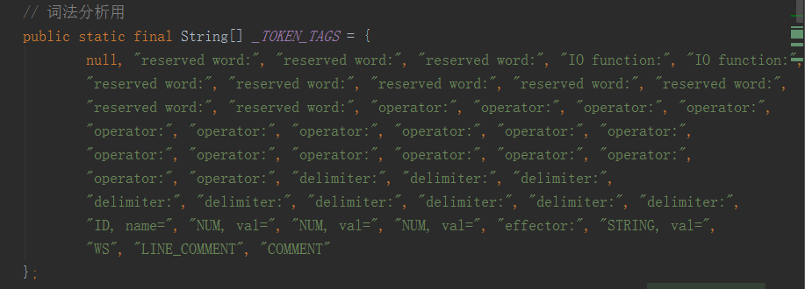
图 5 词法分析中_TOKEN_TAGS数组
3.然后在词法中直接调用antlr封装好的token类自带的getline（）和getChracterPosition（）方法就可以得到行号和token名字以及所声明的公有的_Token_Tags数组即token所属的类型；
4. 根据对Token的处理，选择不同的打印形式，有以下几种：打印出错信息、打印操作符和分隔符、打印关键字、打印常数、打印标识符、打印注释内容。如： 因为打开文件的时候我们重定向了输入流，所以在从编辑面板里读取文字进来的时候用String.split()方法通过识别\n划分了每一行，实现一行一行输出，然后用antlr对应的token方法逐个输出token（如图6）。并且在测试过程中解决了EOF前注释输出的问题以及输出行和该行token不匹配的问题。
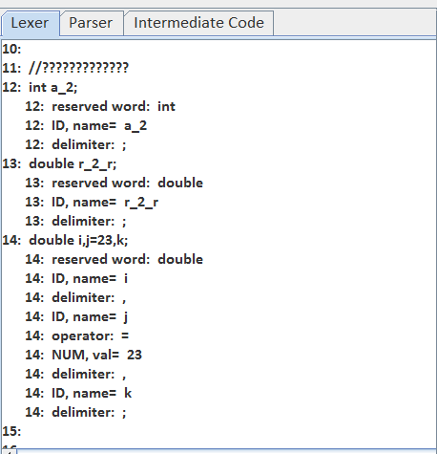
图 6 词法分析输出结果

语法分析模块：
ANTLR工具通过语法规则生成一个递归下降的语法分析器（recursive-descent parsers）。递归下降的语法分析器是一个递归方法的集合，解析过程则是从根开始向叶子递归。在解析时， 当一个规则存在多个选项时，则需要检查接下来输入的一个或者多个单词来做出预测判断，在规则的多个选项中选择一个，这样的工作由ANTLR自动完成。
ANTLR在它的运行库中提供了两种树的遍历机制（tree-walking mechanisms）。默认情况下，ANTLR生成一个语法树的Listener来响应遍历语法树触发的事件。Listener是自动按照深度优先完成树的遍历，我们只需完成在每个节点需要触发的各种事件；而visitor提供了可控的遍历方式，我们自行控制遍历，决定是否调用子结点的访问方法。
语法结构：(加粗的为非终结符)
prog : (stmt)+ ; /*--PROGRAM--*/
stmt :var_decl|if_stmt|while_stmt|break_stmt|assign_stmt|read_stmt|write_stmt|stmt_block;
stmt_block : LEFT_BRACE (stmt)+ RIGHT_BRACE ;
assignment_operator :ASSIGNMENT | MULTI_ASSIG | DIV_ASSIG | PLUS_ASSIG | MINUS_ASSIG;
var_decl : base_type var_list SEMICOLONE;
base_type : INT | DOUBLE | BOOL;
var_list : (ID | decl_assign | array)(COMMA (ID | decl_assign | array))*;
decl_assign : ID ASSIGNMENT expr;
if_stmt: IF LEFT_LITTLE_BRACE expr RIGHT_LITTLE_BRACE stmt_block
| IF LEFT_LITTLE_BRACE expr RIGHT_LITTLE_BRACE stmt
| IF LEFT_LITTLE_BRACE expr RIGHT_LITTLE_BRACE stmt_block ELSE stmt_block
| IF LEFT_LITTLE_BRACE expr RIGHT_LITTLE_BRACE stmt_block ELSE stmt
| IF LEFT_LITTLE_BRACE expr RIGHT_LITTLE_BRACE stmt ELSE stmt_block
| IF LEFT_LITTLE_BRACE expr RIGHT_LITTLE_BRACE stmt ELSE stmt;
while_stmt: WHILE LEFT_LITTLE_BRACE expr RIGHT_LITTLE_BRACE stmt_block
break_stmt : BREAK SEMICOLONE ;
read_stmt : READ LEFT_LITTLE_BRACE (ID | array) RIGHT_LITTLE_BRACE SEMICOLONE;
write_stmt:WRITE LEFT_LITTLE_BRACE expr RIGHT_LITTLE_BRACE SEMICOLONE
| WRITE LEFT_LITTLE_BRACE STRING_LITERAL
RIGHT_LITTLE_BRACE SEMICOLONE
| WRITE LEFT_LITTLE_BRACE (expr | STRING_LITERAL)
(COMMA (expr|STRING_LITERAL))*
RIGHT_LITTLE_BRACE SEMICOLONE
| WRITE LEFT_LITTLE_BRACE EFFECTOR COMMA expr
RIGHT_LITTLE_BRACE SEMICOLONE
assign_stmt: value assignment_operator expr SEMICOLONE;
value: constant| ID| array;
array: ID LEFT_ARRAY_BRACE (INT_CONSTANT | expr) RIGHT_ARRAY_BRACE;
constant: INT_CONSTANT | HEX_CONSTANT| FLOAT_LITERAL| TRUE| FALSE;
expr : expr op=(MULTIPLICATION|DIVISION|MOD) expr
| expr op=(PLUS|MINUS) expr
| expr op =(LESS_EQUAL |LESSTHAN| MORE_EQUAL |MORETHAN |EQUAL| UNEQUAL)expr
| LEFT_LITTLE_BRACE expr RIGHT_LITTLE_BRACE
| value
| op=(PLUS|MINUS) expr;
调用org.antlr.v4.gui.Trees类中的方法，可以直接生成图形化的树形ParserTree(如图7):
代码如下：
Trees.inspect(tree, parser);
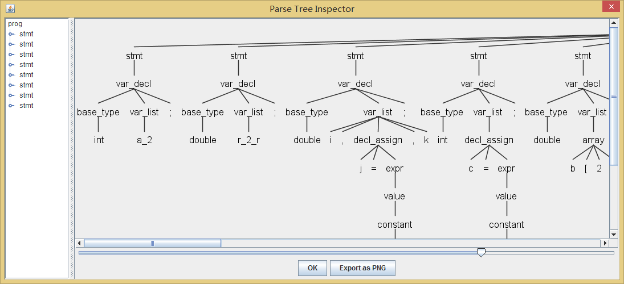
图 7 ParserTree

语义分析模块：
语义分析模块对Parser Tree进行语义分析并输出结果。
Class DefPhaseListener | 变量定义阶段的监听器
Class ExprComputeVisitor | 运算阶段监听器
Class ExprReturnVal | 表达式返回值
Class RefPhaseVisitor | 语句执行阶段监听器

在语法分析的基础上，主要检查了以下几种语义错误，并同时生成了中间代 码。
检测的语义错误有：
1. 使用了未定义的变量；
2. 在同一层对变量进行了重复定义；
3. 声明的数组长度不为正整数；
4. 除数为0；
5. 数组下标越界；
6. 不正当的格式控制符转换数值输出；
7. 变量声明、赋值和使用的错误；
8. 流程控制语句的嵌套和条件判断错误；
9. 格式控制符输出数值类型转换错误；
10. 输入输出类型和内容错误；
11. 表达式优先级判断错误；
12. 作用域判断错误；

中间代码生成模块：
中间代码使用的是逻辑四元式的形式对不同的语句进行转换，使用Listener对语法树进行自动遍历，普通语句在退出子树时生成，流程控制语句随遍历过程生成四元式，遍历完成后输出存储中间代码的线性表。对于迭代嵌套或复合语句，使用栈存储子树标号。

说明：使用标准四元式语法，其中使用#temp表示已有语句执行结果，即操作数，具体在类element中实现，该类中定义了四元式的操作。使用了一个LinkedList<element> intermediate Code 来对四元式进行存储，在按钮监听时对这个链表进行输出。
1.输入语句
("read", “ ”, " ", 变量名);
("read", “ ”, " ", #temp);
2.输出语句
("write", “ ”, " ", #temp);
("write_string", “ ”, " ", 字符串内容);
("write_format", 格式控制符, " ", #temp);
3.If语句
进入
("in", “ ”, " ", “ “);
If语句执行
("jmp", #temp(条件), " ", 中间代码行号);
Else语句执行
("jmp", “ “, " ", 中间代码行号);
跳出
("out", “ ”, " ", “ “);
4.While语句
进入
("in", “ ”, " ", “ “);
条件判断
("jmp", #temp(条件), " ", 中间代码行号);
While结束判断
("jmp", “ “, " ", 中间代码行号);
跳出
("out", “ ”, " ", “ “);
5.赋值语句
("=", #temp(右值), " ", #temp(左值));
("+=", #temp(右值), " ", #temp(左值));
("-=", #temp(右值), " ", #temp(左值));
("*=", #temp(右值), " ", #temp(左值));
("/=", #temp(右值), " ", #temp(左值));
6.声明语句
(类型, 数组名[索引], " ", #temp(左值));
(类型, 变量名, #temp(右值), “ “);
(类型, 变量名, “ “, “ “);
7.表达式
(运算符, 左操作数, 右操作数, 生成#temp);
(“unary”, 操作数, “ “, 生成#temp);
(“value”, 操作数, “ “, 生成#temp);
(“array”, 数组名[索引], “ “, 生成#temp);
(“array”, 数组名[#temp], “ “, 生成#temp);

调试：给出较充分的测试用例，以及测试结果（注意数据的多样性及覆盖性）

老师给的测试脚本

test1_变量声明.cmm
/**
* 测试 变量声明
* 2016-12-26
* 顾岩、朱雨晨
*
* 测试变量声明是否合法 主要是：
* 1.在相同作用域内不允许出现同名变量
* 2.不同作用域内隐藏上级同名变量
*/

//测试标识符是否合法
int a_2;
double r_2_r;
double i,j=23,k;

//测试不同作用域内同名变量隐藏
int c = 23;
double b[2];
b[0] = 23.0;
b[1] = 0.0;
if(b[1] == 0.0)
{
double c = 23.5;
if(c == 23.5)
write(" ",1);
else
write(" ",0);

double b[1];
b[0] = 0.05;
if(b[0] == 0.05)
write(" ",1);
else
write(" ",0);
}

/*output:
1
1
*///:~
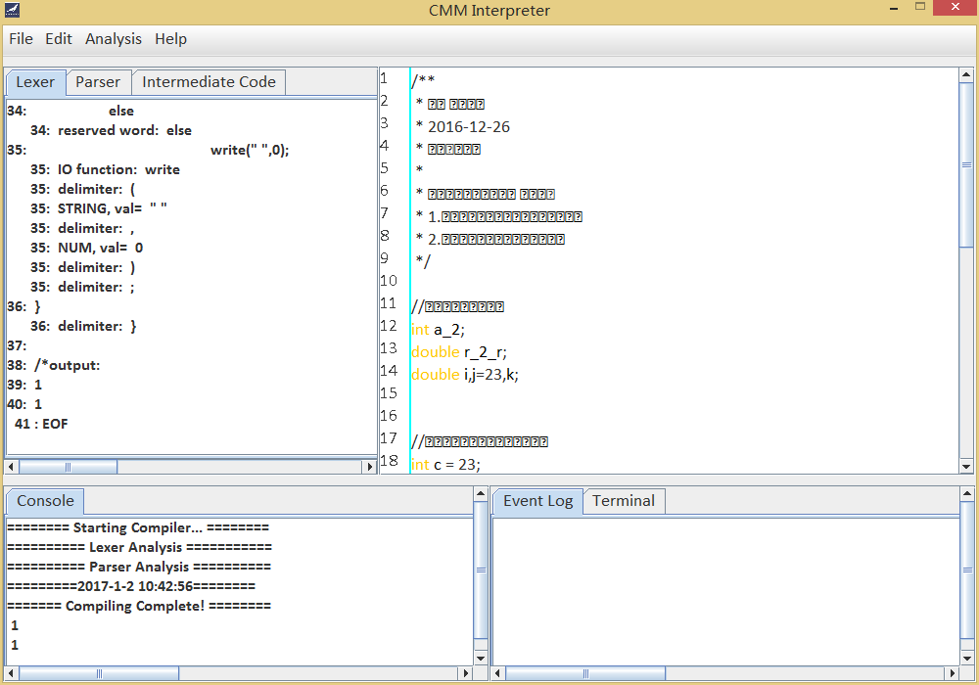

test2_一般变量赋值.cmm
/**
* 测试 一般变量赋值
* 2016-12-26
* 顾岩、朱雨晨
*
* 测试 一般变量赋值 主要是：
* 1.声明时赋值
* 2.算术运算赋值
* 3.变量传递，即把一个变量赋值给另外一个变量
* 这里涉及到类型转换问题
*/

///////////////声明时赋值
int aa = 23,ab = 4;
double b ,c =2.55;

/////////////算术运算赋值
int a = 15 - 3 * ( 150 / 3 / 10);
if(a == 0)
{
write("",1);
}
else
write("",0);

//变量传递
double r2 = 5;
double a2 = 3;
r2 = a2;
if(r2 == 3.0)
{
write("",1);
}
else
write("",0);

r2 = a2 ;
write("",r2);

/*output:
1
1
3.0
*///:~
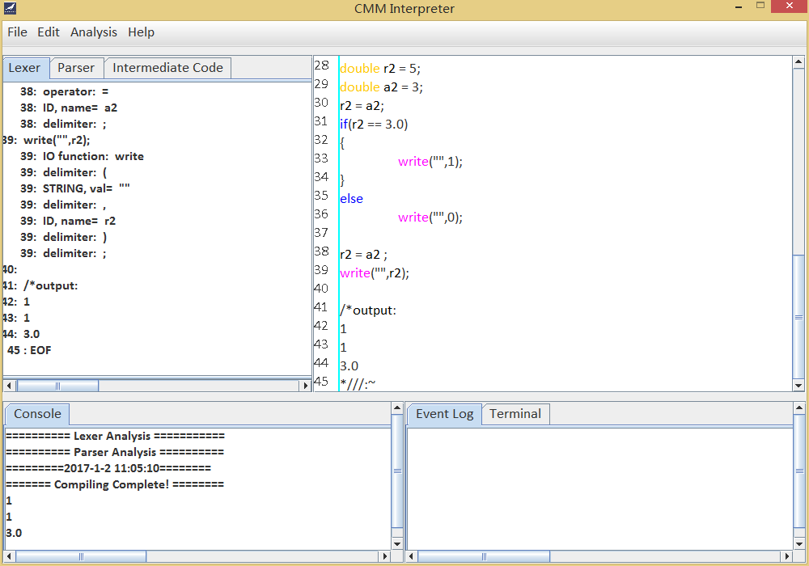

test3_数组.cmm
/**
* 数组测试
* 2016-12-26
* 顾岩、朱雨晨
*
* 数组测试 主要是：
* 1.数组下标
* 2.数组赋值
* 其中数组赋值包括
* 1)直接赋值;
* 2)算术运算赋值;
* 3)变量赋值;
* 4)read赋值
*/

double doubleArray[6]; //声明浮点数组
int intArray [2]; //声明整形数组
double a = 2.0;
int b = 0;
intArray[0]=b;

//给数组赋值
doubleArray[b] = 2.0;
b=intArray[0]+1;
doubleArray[1] = a;
doubleArray[2] = doubleArray[0];
a = 0.9;
read(doubleArray[3]);//233.1
doubleArray[4] = 5 - 2 / (4.0 - 3) * 2.5 + 0.01+a;
doubleArray[5]=a+b*0.6;

//打印数组
int x = 0;
while(x < 6)
{
write("",doubleArray[x]);
x = x + 1;
}

/*output:
2.0
2.0
2.0
23.33 #这是输入的数字
0.91
1.5
*///:~
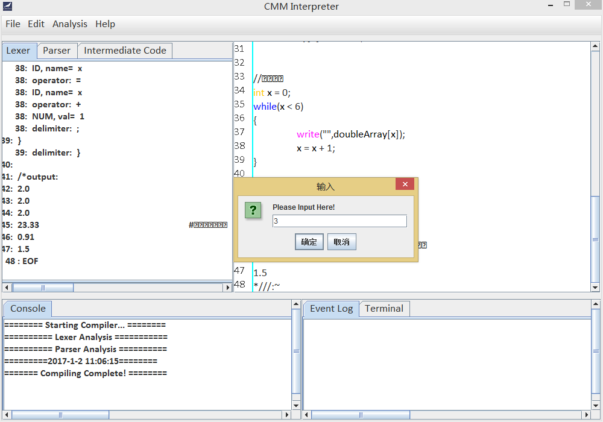
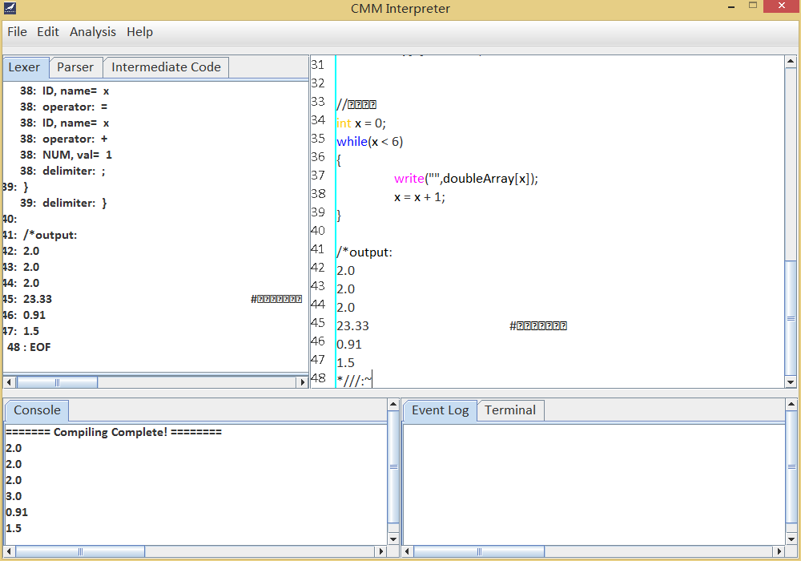

test4_算术运算.cmm
/**
* 算术运算测试
* 2016-12-26
* 顾岩、朱雨晨
*
* 算术运算测试 主要是：
* 1.运算优先级
* 2.运算时类型转换
* 3.算术精度
* 4.算术溢出
*/

int a ;
a = 2 * 4; //a = 8
if( a != 8)
write("",0);
else
write("",1);

double r ;
r = 2 * (3.0 - 2.10) - 0.9 * (2.50 / 1.25 ); //r = 0.0

if( r != 1.0)
{
write("",0);
}
else
write("",1);

double b = 4.000001;
write("",b);

int x = 60 * 60 * 24 ;
int y = 60 * 60 ;
write("",x / y);

/*output:
1
0
4.000001
24
*///:~
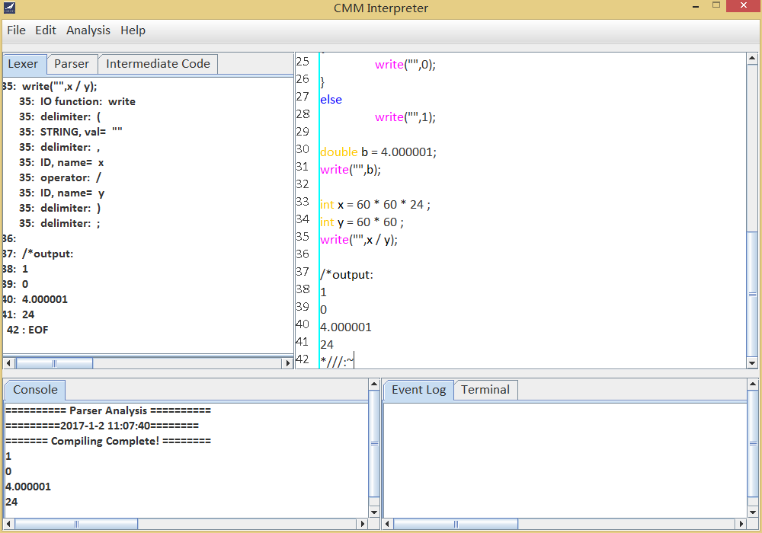

test5_IF-ELSE.cmm
/**
* IF-ELSE 测试
* 2016-12-26
* 顾岩、朱雨晨
*
* IF-ELSE 测试 主要是：
* 1.条件判断
* 2.语句执行
* 3.IF-ELSE 嵌套
*/

int a;
a=1;
if(a * 5 == 5)
{
double r ;
r = 2.0;
if(r)
{
write("",r);
}
}
else
{
a=5;
write("",a);
}

//if 嵌套
int aa = 3;
if(aa < 4)
if(2 < aa)
if(aa != 3)
write("",aa);
else
write("",aa-2);

/*output:
2.0
1
*///:~
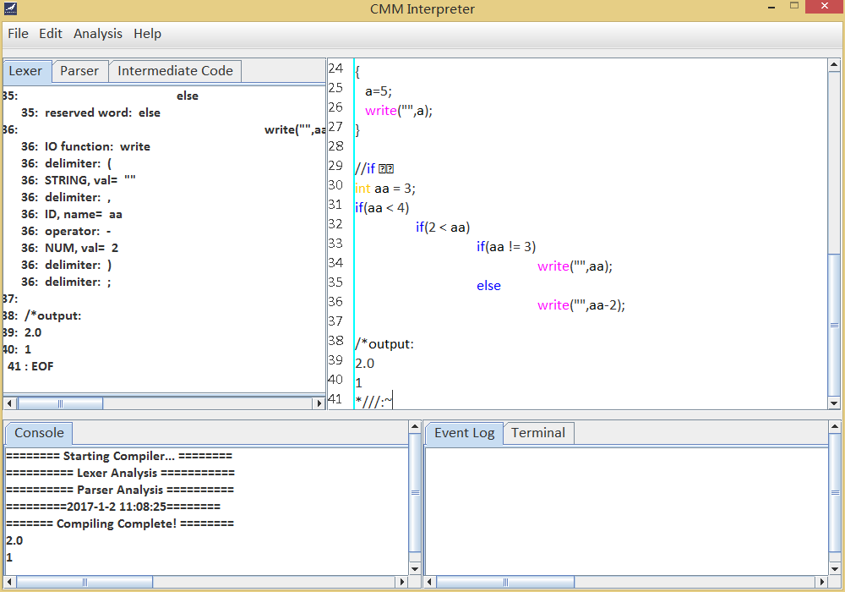

test6_WHILE.cmm
/**
* WHILE 测试
* 2016-12-26
* 顾岩、朱雨晨
*
* WHILE 测试 主要是：
* 1.条件判断
* 2.语句执行
* 3.WHILE嵌套
*/

int a = 4;
while(a <> 0)
{
write(a);
int j=a-1;
while(0 < j)
{
write(j);
j=j-1;
}
a=a-1;
}
/*output:
4
3
2
1
3
2
1
2
1
1
*///:~ 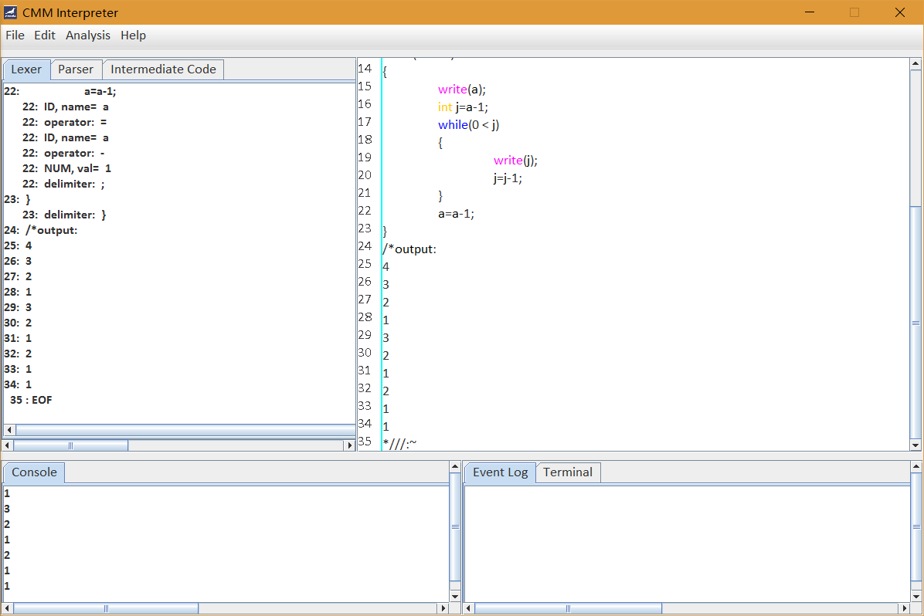

test7_IF-ELSE与WHILE.cmm
/**
* IF-ELSE 与 WHILE 混合嵌套 测试
* 2016-12-26
* 顾岩、朱雨晨
*
* IF-ELSE 与 WHILE 混合嵌套 测试 主要是：
* 1.条件判断
* 2.语句执行
* 3.IF-ELSE 与 WHILE 混合 嵌套
*/

int a = 4;
int j = a;
while(a != 0)
{
while(j != 0)
{
if(j/2 != 1)
write("",j);
j = j-1;
}
if( a < 2)
{
write("",a);
}
else
write("",a+3);
a = a -1;
}

/*output:
4
1
7
1
6
1
5
1
1
*///:~
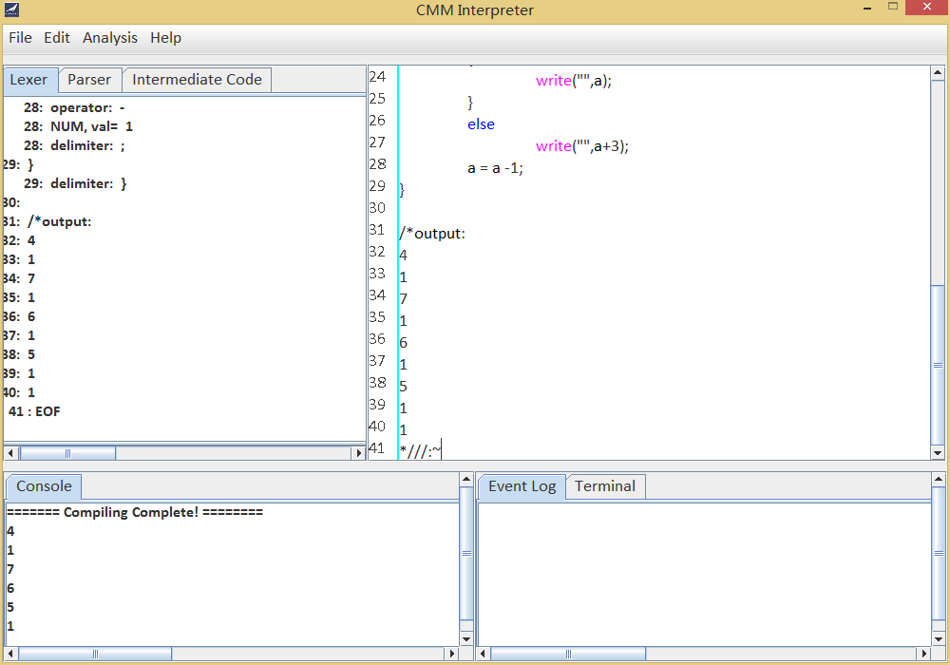

test8_阶乘.cmm
/**
* 阶乘测试
* 2016-12-26
* 顾岩、朱雨晨
*
* 阶乘测试 主要是
* a = N!,其中N为整数
*/

int a = 6;
int factorial = 1;
while( a != 0 )
{
factorial = factorial * a;
a = a -1;
}
write( "",factorial );

/*output:
720
*///:~
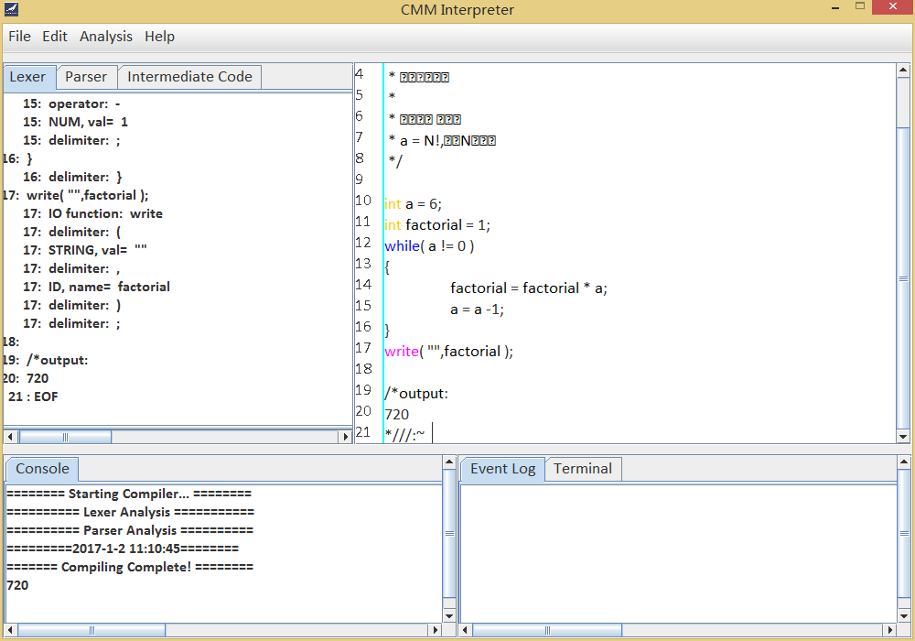

test9_数组排序.cmm
/**
* 数组排序测试
* 2016-12-26
* 顾岩、朱雨晨
*
* 数组排序测试 主要是
* 对比数组元素值，将数组中元素值交换
*/

double R[6] ;
R[1] = 0.99;
R[2] = 1.0;
R[3] = 5.0;
R[4] = 4.01;
R[5] = 3.0;

int i;
int j;
int swap;
i = 6;
while (i != 1)
{
swap = 0;
j = 1;
while (j < i-1)
{
//交换数组元素
if ( R[j+1] < R[j])
{
swap = 1;
R[0] = R[j];
R[j] = R[j+1];
R[j+1] = R[0];
}
j = j + 1;
}
i = i - 1;
if(swap != 1)
i = 1;
}

int k = 1;
while(k<6)
{
write("",R[k]);
k = k +1;
}

/*output:
0.99
1.0
3.0
4.01
5.0
*///:~
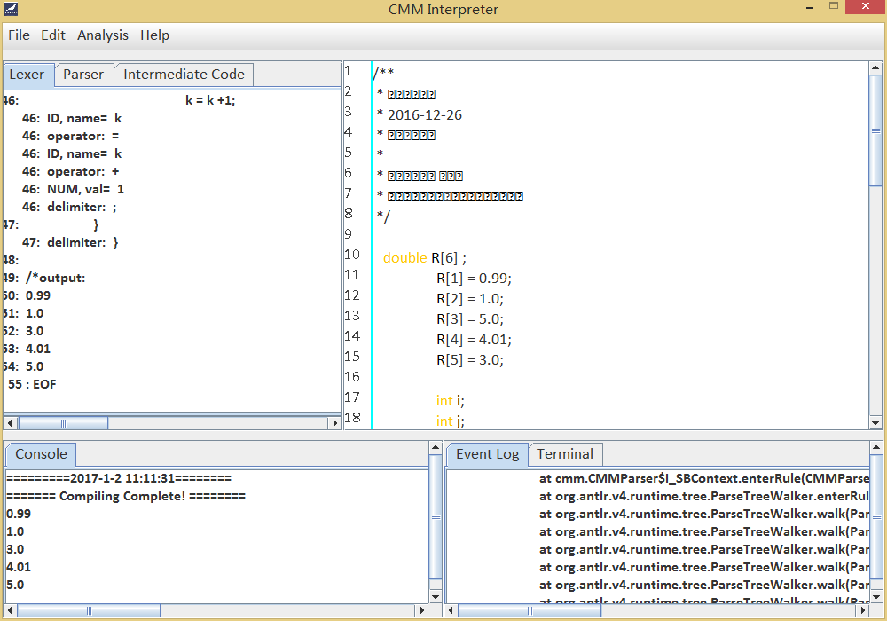

错误测试：dividedby0.cmm
int i=0;
int a=3;
write(3/i);
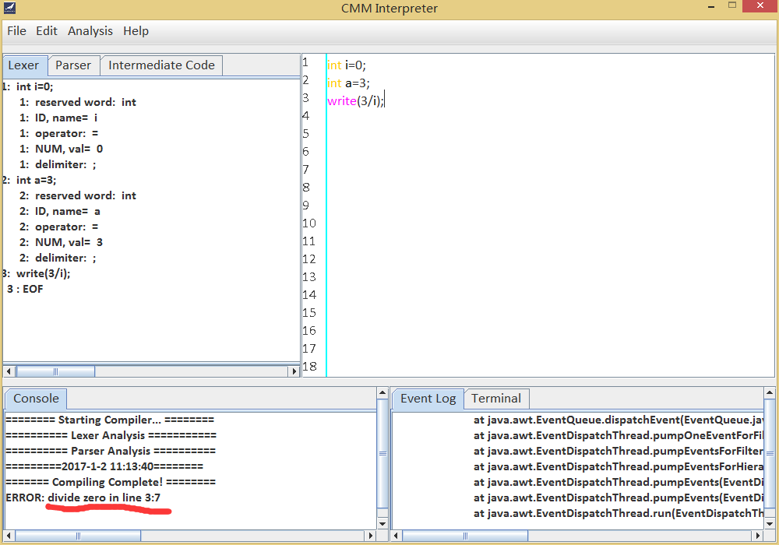

错误测试：error1_ID.cmm
/**
* 标识符测试
*
* 2016-12-26
*
* 顾岩、朱雨晨
*
* 测试变量声明是否合法 主要是：
* 1.标识符是否满足 用例规范(以字母、
* 数字、下划线组成，只能以字母开头
* ，且不能以下划线结束)
* 2.在相同作用域内不允许出现同名变量
*/

//测试标识符是否合法
int a;
double a; //数字开头
int a_; //下划线结尾
int a@com; //非法字符

int i=0;
while(i<6)
{
write("Hello world!",i);
i=i+1;
}

//相同作用域内定义同名变量
int i=10;

/*output
报错：报错信息可能各异
*///:~
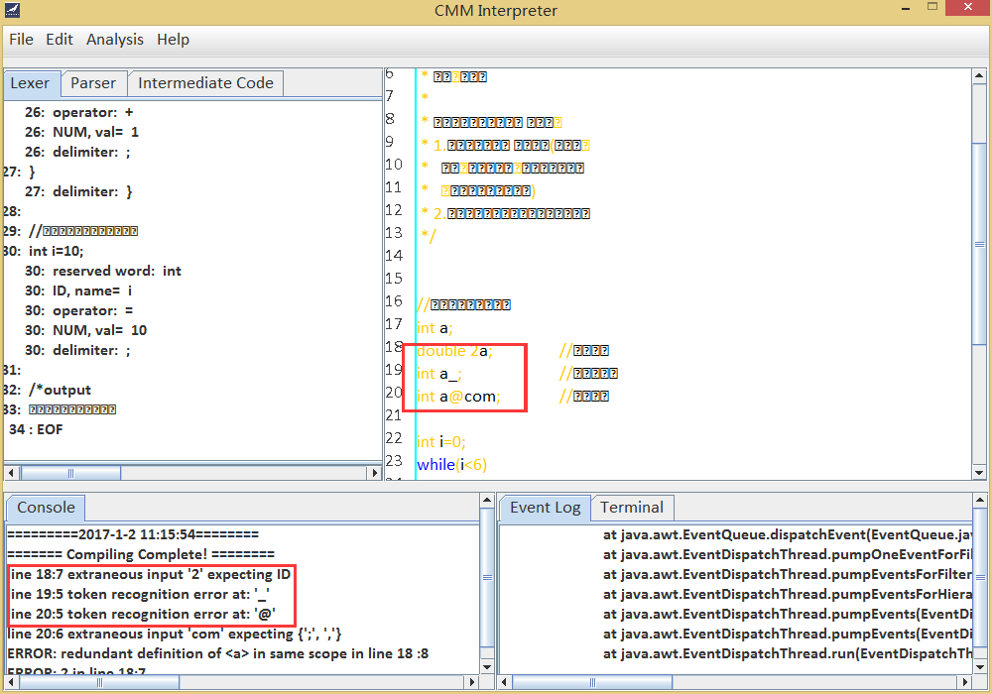

error2_array.cmm
/**
* 数组报错 测试
* 2016-12-26
* 顾岩、朱雨晨
*
* 数组报错 测试 主要是：
* 1.数组越界
* 2.数组下标
*/

double R[6]; //声明浮点数组
int I[2]; //声明整数数组

int i=0;

//数组越界
while(i<7)
{
R[i] = i;
i=i+1;
}

int j=1-3;
//下标无效
I[j] = 1;

/*output:
报错：报错信息可能各异
*///:~
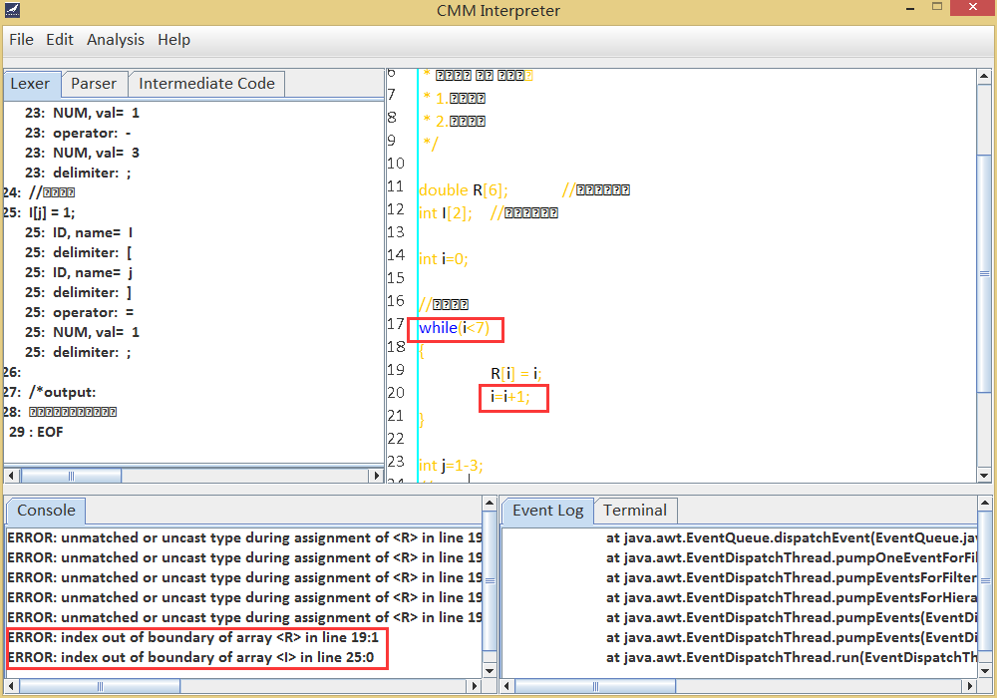

error3_comment.cmm
/**
* 注释报错 测试
* 2016-12-26
* 顾岩、朱雨晨
*
* 注释报错 测试 主要是：
* 1.注释嵌套
* 2.多行注释无结尾
*/

int I[6];

int i=0;
while(i<6)
{
I[i] = i;
i=i+1;
}

/*output:
报错：报错信息可能各异
*///:~

//注释嵌套
/* ffff /* mmmm */
//多行注释无结尾
/* 报错...//
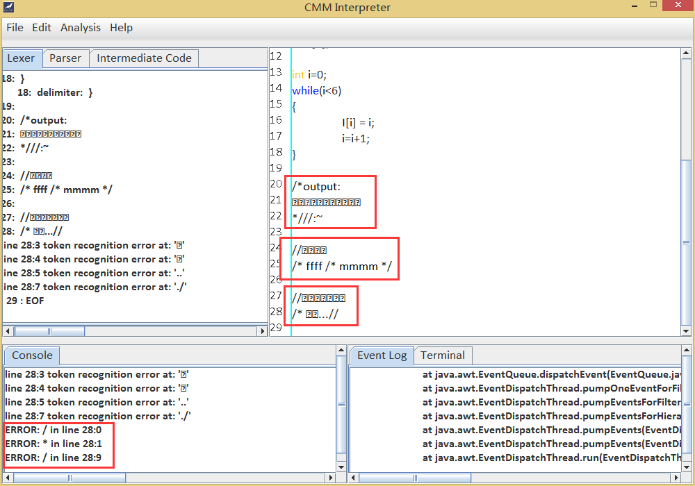

系统功能性测试用例

错误测试：简单数据申明和定义error.cmm
//uninitialized
int int1,a,b;
double double1 ;
int array[2],array_2[1];
double array_3[a+b];

/*initialed
*/

int apple,banana=4,orange=5,c[5];
double c=3.14;
double red=1.0,green=2.0,yellow=c;
bool tem=true;

write("uninitialized int1" ,int1) ;
write("initialed constant banana" ,banana) ;
write("initialed variable yellow" ,yellow) ;
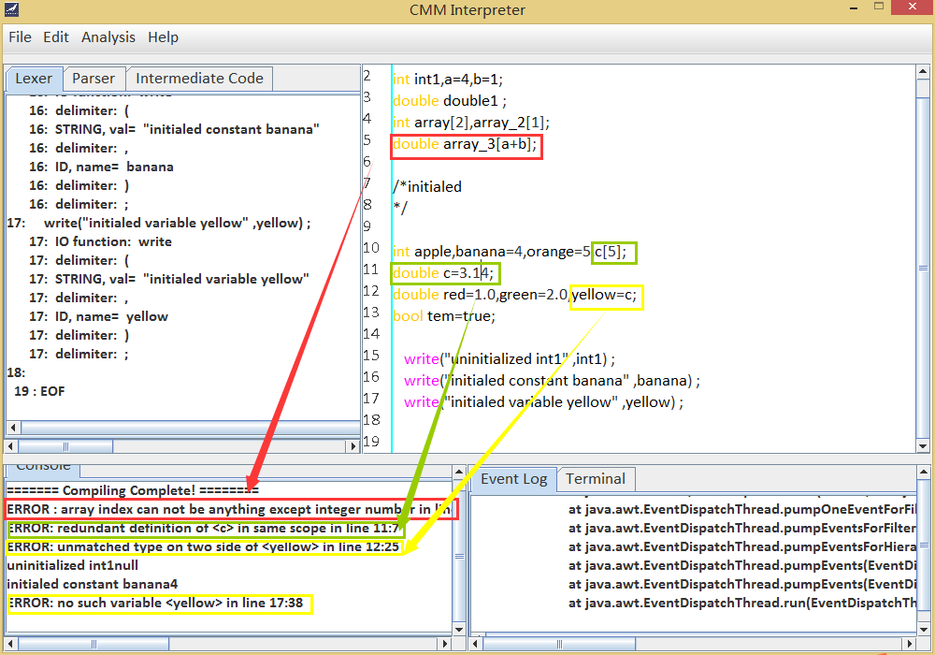

十进制，十六进制.cmm
/*
computation between decimal and hexadecimal
*/
//hexadecimal
int i=12;

//decimal
int k=20;

int m=i+k;
write("hexadecimal",i);
write('%h',i);
write("decimal",k);
write('%d',k);
write('%d' ,m);
write('%h' ,m);
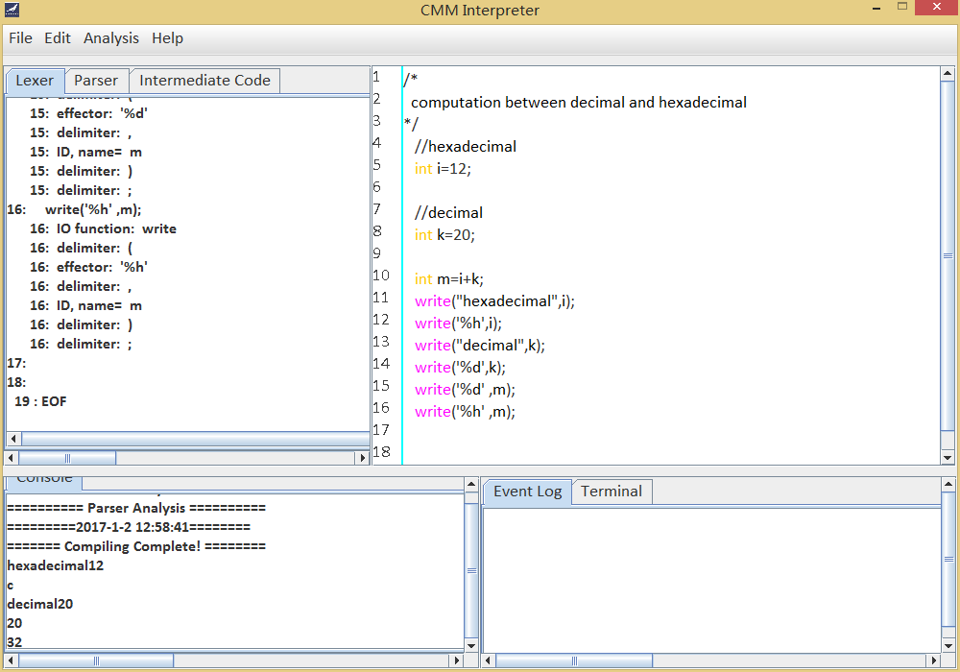

表达式_赋值运算.cmm
/*assignment
*/

int i=10 ;

//Test: *=
int multi=32 ;
multi*= i;
write("multi*= i:" ,multi);

//Test: /=
int div=32 ;
div/=i ;
write("div/=i:" ,div);

//Test: -=
int mil=32 ;
mil-= i;
write("mil-= i:" , mil);
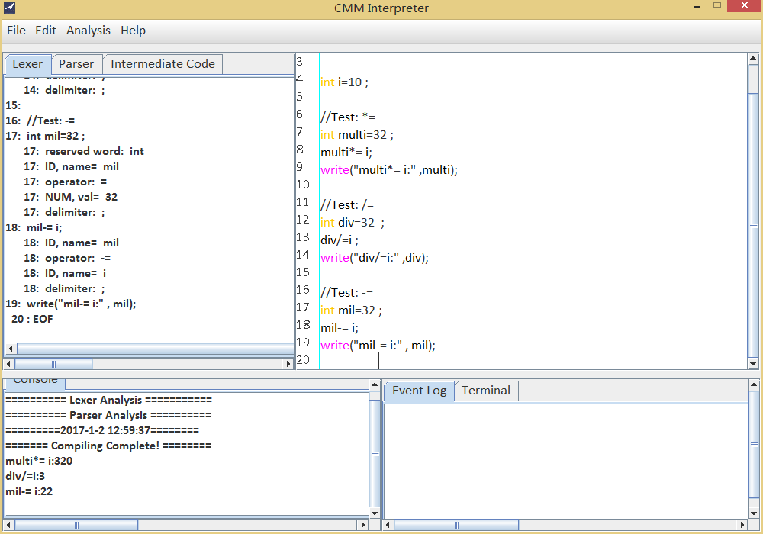

表达式_加减乘除余.cmm
/*Test operation
*/

int i=10 ;

//Test: multiplication
int multi=32*i;
write("multiplication:" ,multi);

//Test: division
int div=32/i;
write("division:" ,div);

//Test: Mod
int remain=32%10 ;
write("Mod:" ,remain);

//Test: Add
int plus=32+i ;
write("Add:" ,plus);

//Test: minus
int mil=32-i ;
write("minus:" , mil);

//error:divided by zero
write("error" ,0) ;
int ling=32/0 ;
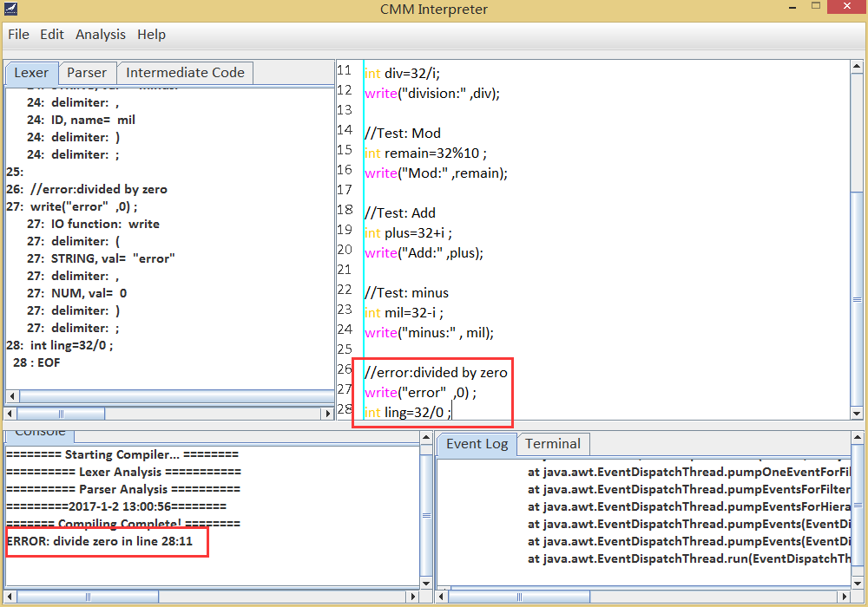

表达式_类型转化.cmm
int a=3,b=4;
double c=5.0;
write(a*c-b/c);
write(1-1.0);
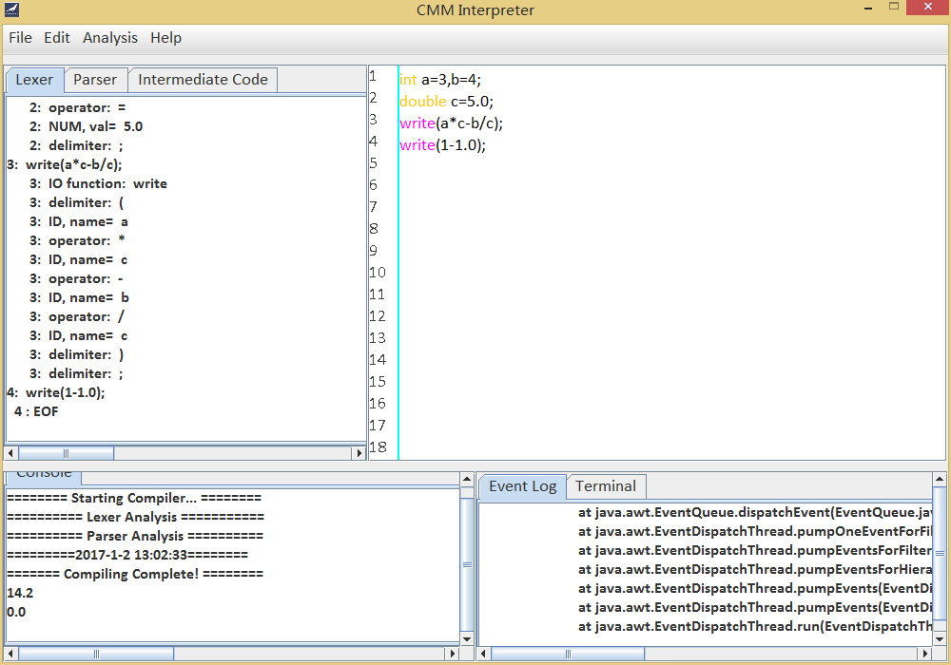

表达式_判断语句.cmm
/*judgement statement*/

int i=100 ;
int a=80;

//more than
bool da =i>a ;
write("" ,da) ;

//less than
bool xiao=i<i ;
write("" ,xiao) ;

//more than and equal
bool dadeng=i>=a;
write("" ,dadeng) ;

//less than and equal
bool xiaodeng=i<=a;
write("" ,xiaodeng) ;

//equal
bool quandeng=i==a;
write("" ,quandeng) ;

//not equal
bool feideng=i!=a;
write("" ,feideng) ;
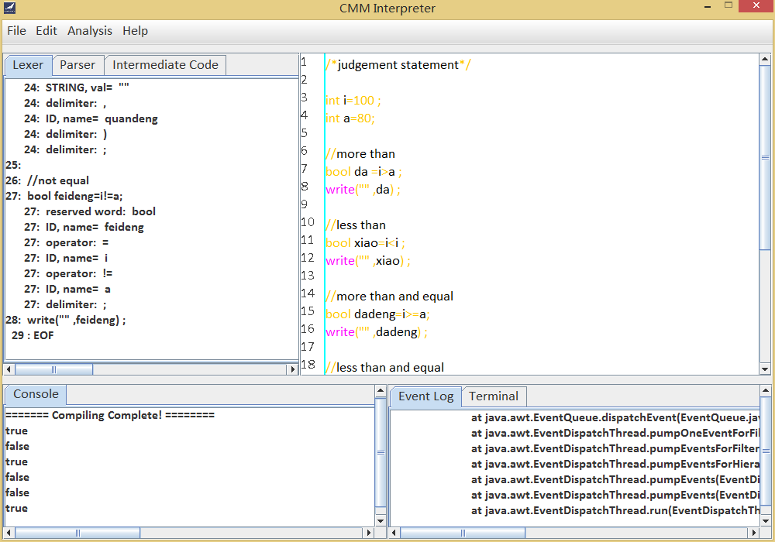

表达式优先级检测.cmm
/*
expresion priority detection
*/

int i=10 ;
int j=20 ;

//priority detsction in operation
int result=10+20*10+20/(8+2)-3%5 ;
write("operation detection:" ,result) ;

//priority detsction in mixed logic
bool hun=10<201+20;
write("mixed logic detection:" ,hun) ;

//209 true
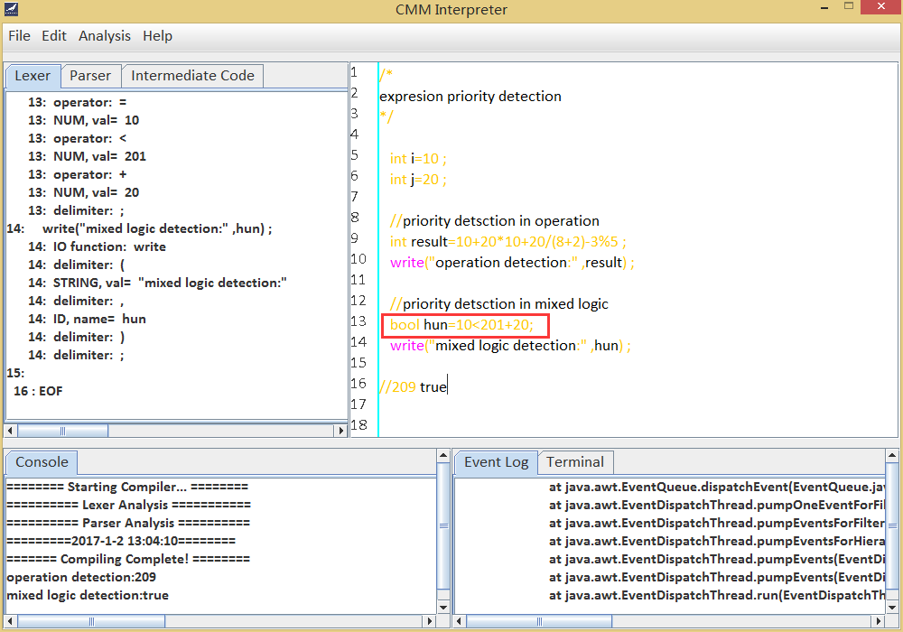

控制语句_if_else.cmm
//Test: if statement

int i=10 ;
//Test: if stmt_block
if(i==5){
write(" " ,i+1) ;
}

//Test: if stmt
if(i==5)
write(" " ,i+2) ;

//Test: if stmt_block else stmt_block
if(i==5){
write(" " ,i+3) ;
}else{
write(" " ,i+4) ;
}

//Test: if stmt_block else stmt
if(i==5){
write(" " ,i+5) ;
}else
write(" " ,i+6) ;

//Test: if stmt else stmt_block
if(i==5)
write(" " ,i+7) ;
else{
write(" " ,i+8) ;
}

//Test: if stmt else stmt
if(i==5)
write(" " ,i+9) ;
else
write(" " ,i+10) ;
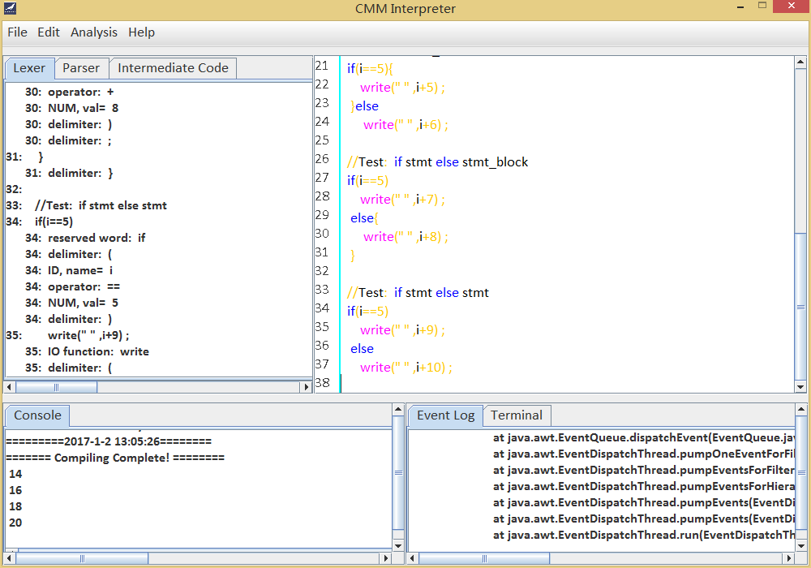

控制语句_if_else嵌套.cmm
//Test "if and else" statement

int i=13 ;
//Test "if else if else"
if(i<=5){
write("bad" ,i) ;
} else if(i<=10){
write("well" ,i) ;
}else if(i<=15){
write("good" ,i) ;
}

//Test nest in "if" statement
int j=10 ;
if(j<20){
write("less than" , 20) ;

if(j<25){
write("less than" ,25 ) ;
}
}else{
write("more than",20);
if(j%10==2){int s=3;}
}
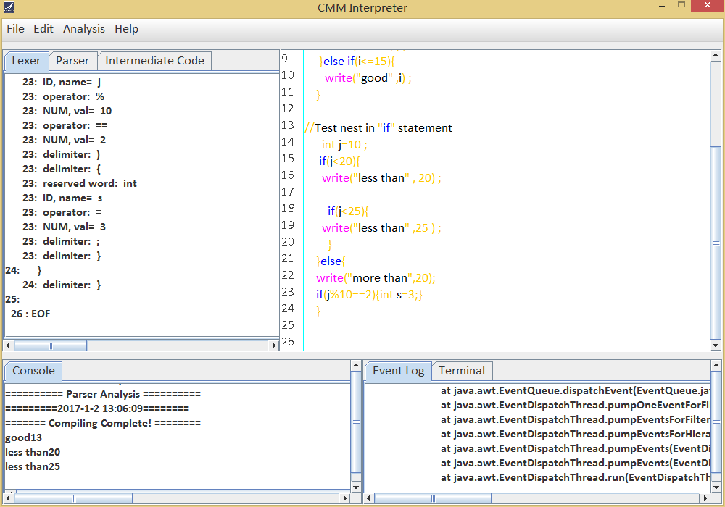

循环语句_while语句.cmm
/*Test: while statement
and nest in while
and the usage of "break"
*/

int i=9 ;

while(i<13){
int j=10 ;
i=i+1;

write("i:" ,i) ;

//break: jump out of while
if(i==12)break ;

//nest in while
while(j<11){
write("j" ,j) ;
j=j+1;
}
}
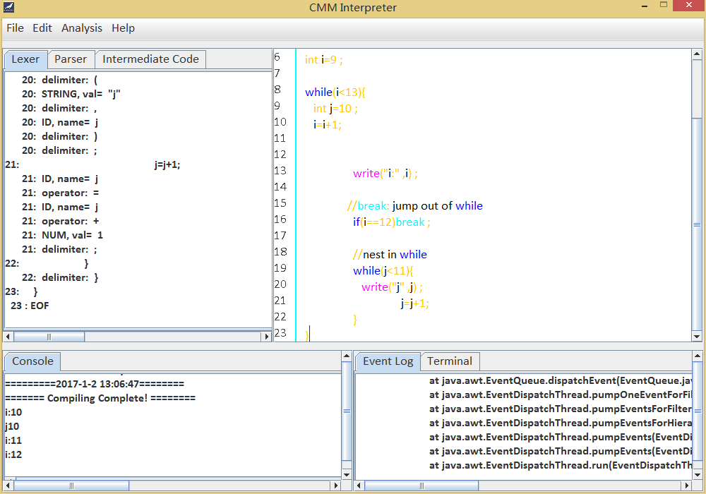

循环语句_while语句2.cmm
/*Test: while statement condition
*/

int a = 10;
while(a){
write(a);
a-=2;
}
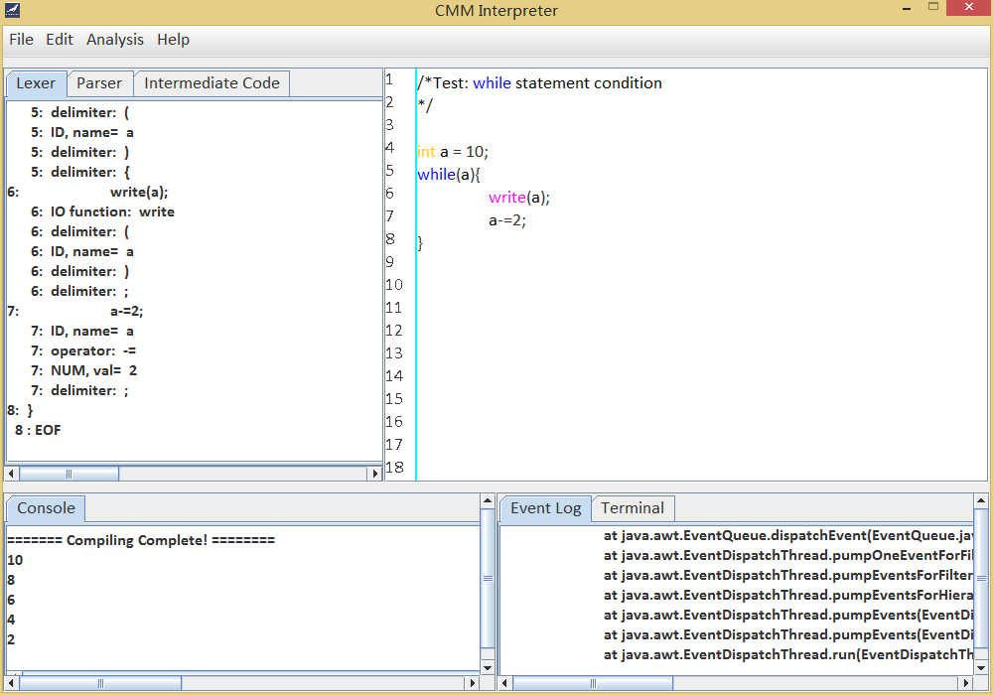

错误测试：write语句.cmm
/*Test: write statement*/

int a=3;
double b=6.0;

write(a/b);
write("a is less than b");
write('%f',b);
write('%h',b);
write("",a<b);
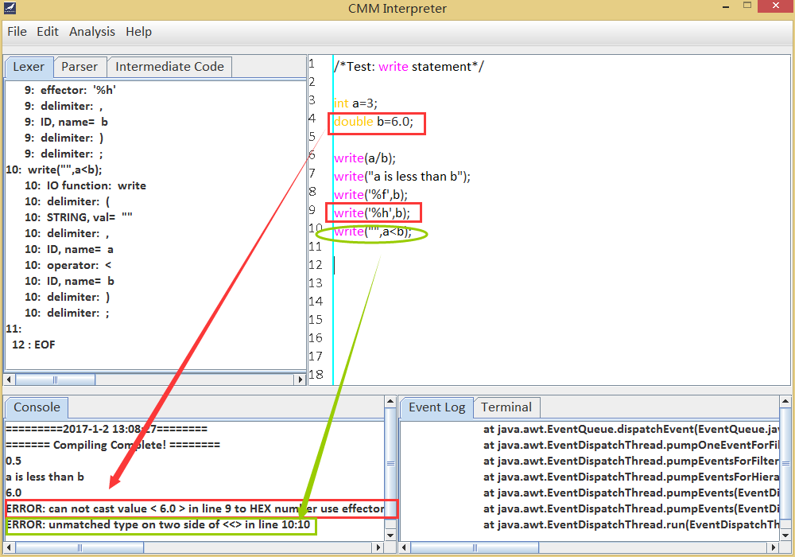

read语句.cmm
//Test: read statement

int a=0,b[4],c=1;
b[0]=1;
b[1]=2;
read(a);
read(b[1]);
write(a);
write(b[1]);
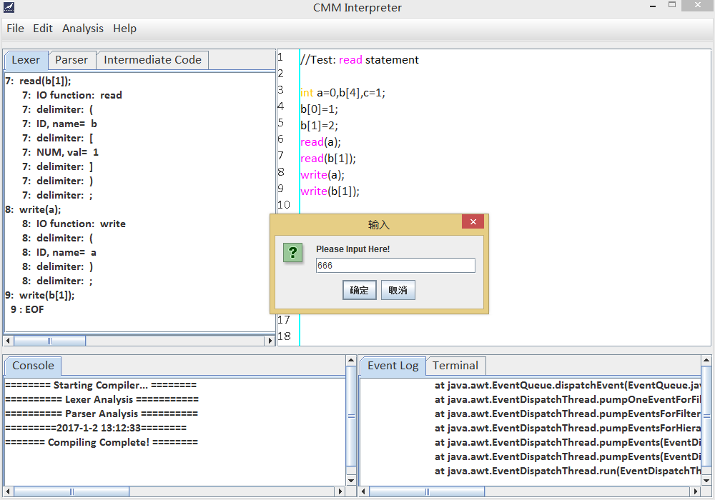
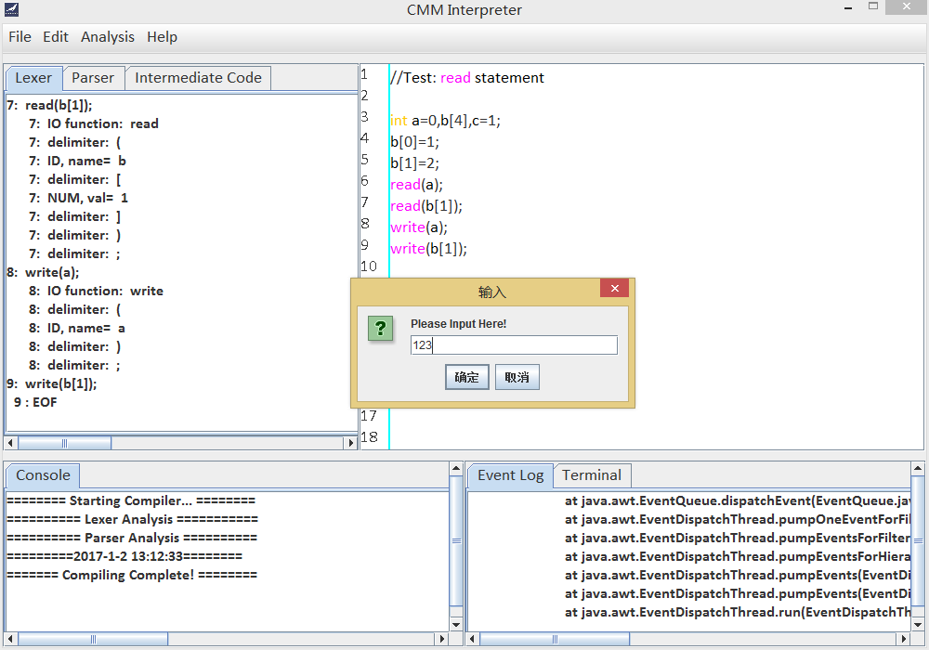
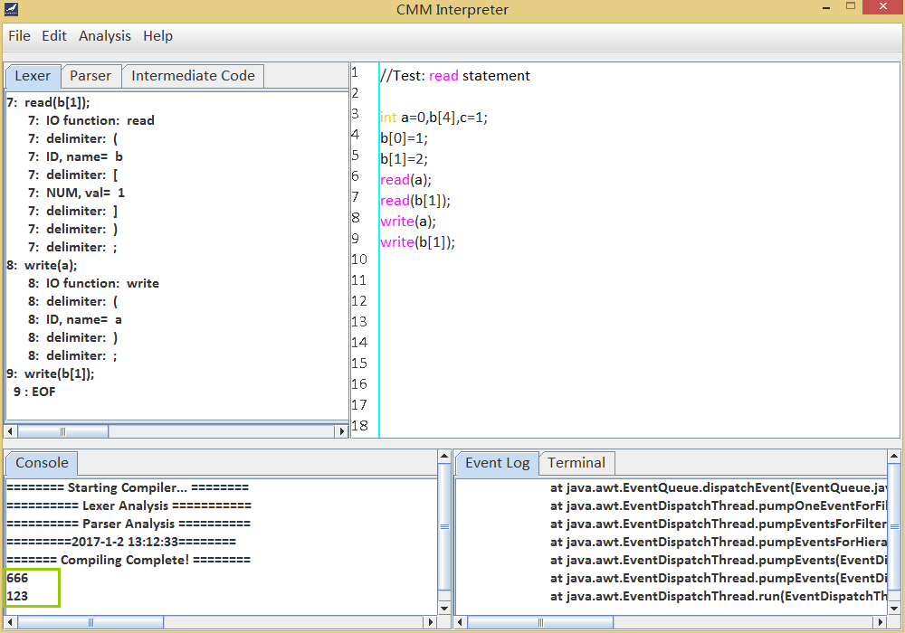

作用域测试.cmm
int i =1;
{
int i=2 ;
write("i" , i) ;
}
write("i" , i) ;
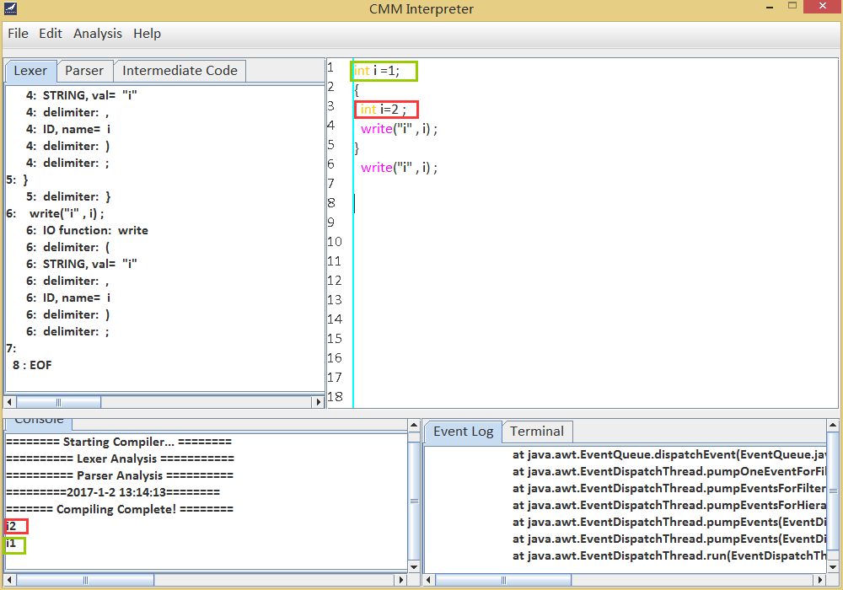

【结论】（结果）：
结果：实验要求的功能基本上实现了，但是仍有一些不尽人意之处（见下详解）。

特色分析:
1.我们支持所有的流程控制语句，而且允许进行任意嵌套组合。而且还支持break语句，也能检测死循环，但是还不能动态的运行，即程序运行过程中出错时不会退出。
2.我们的表达式部分支持较为丰富的操作符，并且设计的较为合理，除了某些操作符不支持以外，与C语言的表达式的文法结构保持一致。
3.词法分析时对token进行了分类，语法分析也支持生成语法树图，还按照标准四元式的语法设计生成了中间代码。
4.我们的GUI设计是一大亮点，虽然撤销功能未实现，但是已经把解释器做成了一个类似于IDEA的整体的开发环境，支持多种功能键。我们还设计了行号和文本高亮的实现，多个tab使得窗体十分美观。
5.对于语义的实现在CMM语言基础上增加了bool类型，支持许多操作，和C语言语法相近，容易使用。

功能分析：
我们一开始是从CMM语言上以C语言为目标一层一层增加得到我们的CMM语言版本，比给出的CMM版本丰富一些。而且模仿了开发环境的UI设计，所以我们的解释器功能相对来说还是比较强大的，这样一来，做一次全方位的测试就比较困难，我们很难说自己进行过全方位的测试，所以仍然可能存在很多的错误，但就根据我们自己设计增添的测试用例做过的测试来说，它的工作表现还是十分良好的。

遇到的问题及解决方法：
注：因为文档是项目完成之后撰写的，所以部分遇到的问题可能记得不是很清，所以这个部分可能存在一些漏洞和错误。
1.作用域和变量的设计问题
这个问题是最早遇到的也是最关键的一个问题。
问题来源：不论是声明语句还是赋值语句，在全局和局部作用域的匹配上都很关键，而且为了降低难度，中间也经历了对文法的不断修改，也考虑过使用符号表。再加上一开始写的时候没有进行深度思考和设计，导致我们写的方法各种出错，难以保证其精确无误的完成。
解决方法：后来是经过多方查阅资料，使用了antlr自带的Scope接口，然后配合文法对于数组声明的修改，才基本解决了这个问题。但是留下了一个小问题就是数组声明的索引暂时还不能支持表达式，声明时数组也不支持赋值。
2.while无限循环的问题
一开始我们的while循环定义是支持循环体为单语句和语句块的，结果遇到这样一个问题，当循环体未能影响到循环条件时，可能会出现无限循环，如：
int p=10 ,k =0 ;
while(p>0)
write(p);
可以解释执行，但是程序会出现死锁现象但不会退出，导致整个程序无响应。
解决方法：对循环在处理的时候，在刚进入循环时使用循环先预测设定了循环次数上限，即最多循环次数为2^15次，使得程序不会出现无限循环。为了防止循环处理时间过长，增加效率，所以暂时只设定了2^15次循环为上限。
3.break语句存在的问题
对break语句如何跳出while循环这个问题一开始还是很困惑的，一开始只是觉得遍历树，就是难以判断如何为跳出树遍历。
解决方法：使用了一个break-flag来判定是否有遍历过break子树，如果在循环体中有遍历，即break-flag为true的时候可以跳出循环。但是美中不足的是，因为判断break-flag的时间是退出while子树遍历的时候，所以导致了即便break也无法马上退出，而break之后的语句还是有可能执行最后一次。
4.while语句嵌套的问题
一开始我们的while循环定义是支持循环体在嵌套时测试的时候，遇到这样一个问题，当循环体内有声明语句在声明的同时进行赋值的时候，只进行第一遍的声明赋值，之后的循环执行过程中不会再次赋值，如test case 6中：
int a=4 ;
while(a>0) {
write(a);
int j = a-1;
while(j>0) {
write(j);
j-=1;
}
a-=1;
}
……
可以解释执行，结果本来应该是：
4 \n 3 \n 2 \n 1 \n 3 \n 2 \n 1 \n 2 \n 1 \n 1
但是程序因为只在循环体第一次执行时进行声明赋值，所以出现如下结果：
4 \n 3 \n 2 \n 1 \n 3 \n 2 \n 1
解决方法：对循环嵌套在处理的时候，之前只在Listener中也就是声明定义阶段在对Decl子树进行遍历实现，现在对变量引用阶段即Visitor中的Decl子树遍历的方法也进行了重写，而与定义阶段不同的是，在引用阶段重写的遍历方法并不考虑定义域中变量是否已进入符号表的问题，而是直接进行对变量值的重写，从而来代替清除符号表再次声明的操作。
【小结】：
本次工作我们小组第一次自己着手来编写编译器这类的软件，在先前的三次作业中，我们单独完成了编译器的词法与语法分析，对于利用antlr4写CMM编译器也有了一定的理解。在经过一番对比和讨论过后，我们决定以在实验二的基础上来完成整个CMM编译器，也就是根据我们的需要对语法文件进行了修改。本以为有了前两步的铺垫和磨练，我们小组一定能很快拿下这个工作。但当我们真正开始去做时，我们遭遇的困难超乎想象，可谓步步维艰。
由于在开发前期，大家都对相关知识的认知与考虑并没有达到一个合理的高度，所以造成文法有漏洞也是在所难免的。词法分析虽然很干脆简单，毕竟其要做的事很少，只是单纯的扫描和记录Tokens以及一些相关信息。当然，词法分析因为是站在开发的前列，我们开始对后期开发无法有足够的考虑，而且后面的分析又相当依赖于其分析结果，所以在整个开发过程中，词法分析都在根据整个设计与架构的要求进行相应的调整与完善，平白浪费了许多时间和造成大量的重复工作。
总的来说，通过完成这个CMM解释器实验，我们加深了对编译器和antlr语言的理解与运用，也加强了对可执行界面文件的编写能力，能够将学到的编译原理理论运用于实际。同时也发现了不少问题，例如在做界面的过程中由于诸多不懂使得界面不够完善，后期逐渐修改才使其美观实用；还有就是由于递归调用方法的特殊性，在编写代码时常常会因为一个小问题而把整个代码重头到尾调试好多遍，因为这个方法里面套着别的方法，辗转反侧很多遍后发现又回到最初的方法里而来了，所以一不小心就会晕掉；另外在实验中我们又发现另一个很值得注意的问题，那就是在设计前必须对程序的结构有大体的把握和预计，每次盲目的起手编码导致后续工作的各种不便，甚至有时要推倒重来等等，在以后编码过程中我们一定会多注意这几点，并加以改善。除此之外，更是意识到了团队的重要性。在整个开发过程中，每个人的水平和优点是不同的，良好的分工与合作加上及时的沟通与交流是成功的关键。
指导教师评语及成绩
【评语】：

成绩： 指导教师签名：
批阅日期：

